[グラフィカル ユーザー インターフェイス

](https://c681a9f6.form.kintoneapp.com/public/c92f2c31cdb2d81266301bcdb29e0acd5548de583e7bf4b8fa06f259a7695449)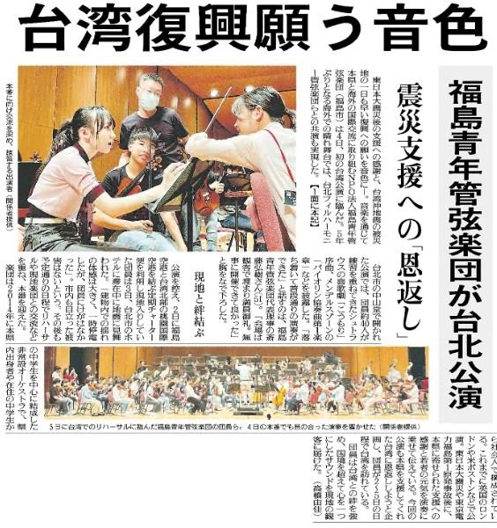

福島青年管弦楽団はどのような人たちで結成され、どのような活動をしていますか。

福島青年管弦楽団の台北公演は、いつ、どのような状況で開かれましたか。

▲4月5日 福島民友新聞掲載

福島青年管弦楽団の活動について何を感じましたか。また、あなたなら東日本大震災への恩返しとしてどのようなことをしたいと考えますか。